Некоторым может показаться, что этот случай представляет пример мягкотелой философии непротивления злу, однако это не так. Вопрос о методах борьбы со злом, при которых не превращаешься в него сам, очень важен.
Уже стал риторическим вопрос, почему в самой большой в мире и самой богатой ресурсами стране люди живут, мягко говоря, не самым лучшим образом, как в колонии. Александр Безпалов обратил внимание на несколько интересных фактов:

Почему русские такие нищие и как с этим бороться?
Самый популярный алкогольный напиток в нашей стране - пиво. Почти 90% пива продаваемого в России производится иностранными компаниями, крупнейшая из них "Балтика", которая производит около 40% российского пива. Принадлежит она трем скандинавским странам: Норвегии, Швеции и Финляндии. Самый большой завод этой компании стоит в России.
На втором месте по объему производства пива (около 20%) находится САН ИнБев (Клинское)- российское подразделение бельгийской пивоваренной корпорации AB InBev.
На третьем месте у нас популярная торговая марка турецкого пива - Efes Pilsener, принадлежащая лидеру турецкого рынка пива — корпорации Anadolu Efes.
На четвертом нидерландская пивоваренная компания Heineken, контролирующая 15% российского рынка.
Пятое место разделили Золотая бочка и Велкопоповицкий Козел, принадлежащие британской пивоваренной компании SABMiller (South African Breweries — Miller), второй по величине пивоваренная компания в мире.
С вином практически та же самая ситуация. У нас одна винодельческая республика - Краснодарский край. Поэтому большая часть вина продаваемого в России находится за пределами страны. Водку делают частники. Поэтому выручка с ее продаж тоже уходит из страны.
Теперь Вы представляете, куда уходят деньги от продажи алкоголя в России?
Для полноты картины пробежимся по нескольким фактам о табаке. 90% продаваемой табачной продукции в нашей стране принадлежит зарубежным кампаниям.
Кстати, популярные сигареты с русскими названиями тоже принадлежат не нам. Например, Золотой Явой владеет British American Tobacco, а "Петр I" и "Русский стиль" японской компании Japan Tobacco International.
Это очень выгодный бизнес. Себестоимость дорогих и дешевых марок сигарет одинаковая, а вот цена самих сигарет разная. Выручка, которую имеют поставщики, превышает начальную стоимость этого товара минимум 2 раза.
Каждый день наша страна несет колоссальные убытки. Вы только представьте, средства потраченные на обогащение зарубежья, мы могли бы использовать в нужном русле. По сути, покупая алкоголь и табак, мы воруем сами у себя. Так построена система, но мы можем это исправить. Знаете как?
Если хотите лучшей жизни, то не нужно ничего покупать у оккупантов.
Индия, будучи английской колонией, показала хороший пример. Англичане полностью владели экономикой Индии. Индийцы жили бедно. В Индии появился Махатма Ганди. Он обратился в 360 млн соотечественников с вопросом: Вам нравится жить, как Вы живете?
Ему ответили, - нет. Как нам может нравится, если англичане владеют всей индийской экономикой. Мы должны что-то делать. А что делать мы не знаем. Как мы можем что-то изменить?
Махатма Ганди ответил: Каждый из нас должен принять решение ничего не покупать у оккупантов. Каждый индиец принял такое решение. Это называлось - Сатьяграха.
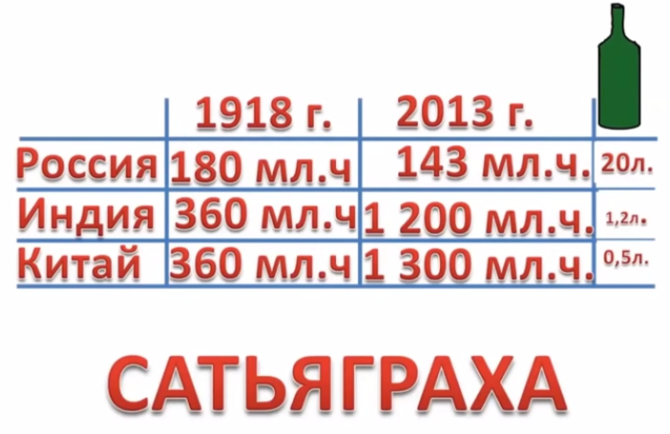
Ганди первым сел за ткацкий станок и начал делать себе одежду. Английские товары, которые уже были куплены, выносили на площади и публично сжигали.
Вторым этапом было решение перестать устраиваться к ним на работу.
У каждого индийца жившего в Индии должно сложиться впечатление, что англичан в Индии нет. Им удалось добиться этого эффекта!
Когда наследный принц приехал в гости, никто не вышел его встречать. Сами англичане сначала посмеивались, а спустя несколько лет были вынуждены уехать из Индии. Так Индия без единого выстрела стала свободной страной. Их успехом стало решение КАЖДОГО индийца ничего не покупать.
Если Вы хотите, чтобы выжили Ваши дети, если Вы хотите жить в трезвой стране со своими жителями, а не с иностранцами, то наша с Вами задача принять твердое решение ничего не покупать.
Нужно держать свое тело в чистоте не только в химическом смысле (табак, алкоголь, наркотики), но и беречь свое сознание от чепухи, которая туда проникает. Для этого нужно избавиться от иллюзий и самообмана. Хватит ли у Вас силы воли принять такое решение?

